数据结构与算法I
综合大实验实验报告

学院：计算机科学与工程学院

专业：计算机类

班级：2025080908班

姓名：许彦博

学号：2025080908019

指导教师：俸志刚

实验日期：2025 年 12月 22日

实验地点： 品学楼C105

一、实验目的
- 理解游戏开发的核心流程，掌握游戏类项目的设计与实现方法；
- 掌握C++面向对象编程、Win32 API图形界面编程、数据结构（棋盘、落子记录等）的应用；
- 学会设计并实现简单的游戏AI，包括评估函数、博弈树搜索与剪枝算法；
- 掌握游戏逻辑的实现，包括胜利判断、用户交互、图形绘制等；
- 培养调试能力，提升对复杂程序结构的理解与实践能力。

二、实验环境

1. 硬件环境
CPU型号：11th Gen Intel(R) Core(TM) i7-1165G7 @ 2.80GHz (2.80 GHz)
内存大小：16.0 GB (15.8 GB 可用)
存储介质及容量：477 GB
其他硬件：无

2. 软件环境
操作系统：Windows11
编译工具：MSVC
调试工具：本地Windows调试器
其他辅助软件：Visual Studio 2022

三、实验原理
- 数据结构设计原理：使用二维数组存储棋盘状态（0空、1玩家黑子、2AI白子），通过坐标索引实现落子与查询。
- 游戏逻辑实现原理：
  - 胜利判断：遍历四个方向（横、竖、斜），检测连续五子；
  - 用户交互：通过鼠标点击映射到棋盘坐标，实时绘制棋子；
- AI实现原理：
  - 评估函数：基于连续棋子数与开口数计算分数；
  - 搜索算法：Alpha-Beta剪枝搜索，减少搜索分支，提高效率；
  - 走法生成：优先在已有棋子附近生成候选位置，加速搜索。
- 图形绘制原理：使用Win32 GDI绘制棋盘网格与棋子（圆形填充），实时更新界面。

四、实验内容与步骤

1. 实验内容
- 实现一个具有图形界面的五子棋游戏，支持玩家与AI对战；
- 实现棋盘绘制、鼠标落子、胜负判断功能；
- 实现基于评估函数与Alpha-Beta剪枝的AI逻辑；
- 支持重新开始、退出游戏等功能。

2. 实验步骤
- 步骤1：搭建Win32窗口框架，初始化棋盘数组；
- 步骤2：实现棋盘绘制与棋子绘制函数；
- 步骤3：实现鼠标点击落子与胜利判断逻辑；
- 步骤4：设计评估函数，实现Alpha-Beta剪枝搜索；
- 步骤5：整合AI与玩家交互，完成游戏循环；
- 步骤6：测试与调试，优化性能与交互体验。

五、实验结果与分析

1. 实验结果
程序运行截图
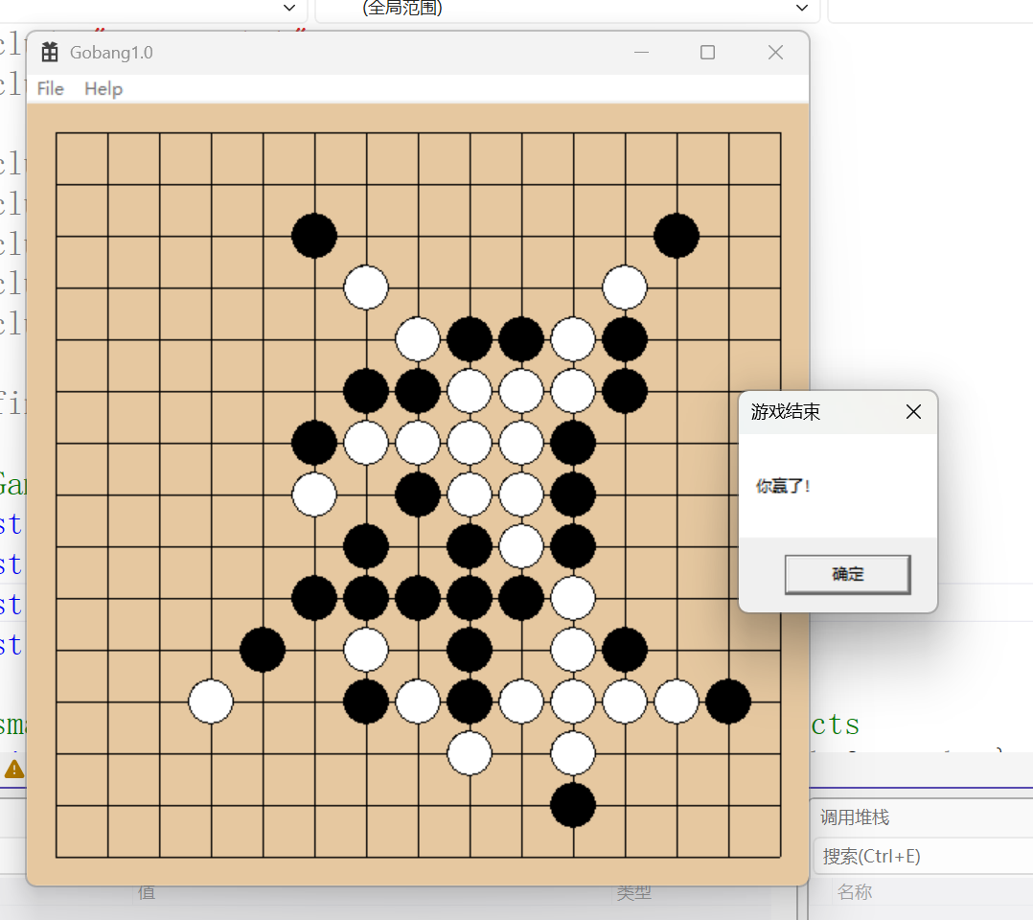

2. 结果分析
- 性能分析：
  - AI搜索深度为4时，响应时间在可接受范围内；
  - 界面绘制流畅，无卡顿；
- 优势与不足：
  - 优势：AI具有一定智能，界面简洁直观；
  - 不足：搜索深度有限，AI在复杂局面下表现一般；界面为Win32原生，美观性一般。

六、实验总结与心得体会
- 通过本次实验，掌握了Win32图形编程的基本流程，理解了游戏AI的基本实现方法；
- 在实现Alpha-Beta剪枝过程中，加深了对搜索算法优化的理解；
- 调试过程中遇到界面更新延迟问题，通过优化绘制流程解决；
- 后续可考虑引入启发式搜索、深度学习等提升AI强度，或使用更现代的图形框架提升界面体验。

七、参考文献

[1]罗勇军,郭卫斌.算法竞赛入门到进阶[M].北京:清华大学出版社,2019

